Hướng dẫn chia nhóm trên Zoom để thảo luận
Bước 1:
Trước hết thầy cô giáo cần phải kích hoạt tính năng Breakout Rooms này trên Zoom.us. Thầy cô truy cập vào trang web theo link dưới đây.
- Truy cập Zoom.us
Tại giao diện này thầy cô đăng nhập thông tin tài khoản cá nhân của mình.
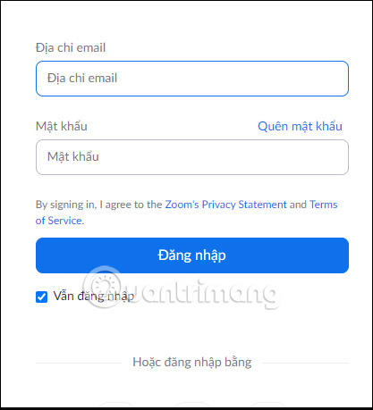

Bước 2:
Chuyển sang giao diện mới, thầy cô nhấn vào mục Cài đặt.

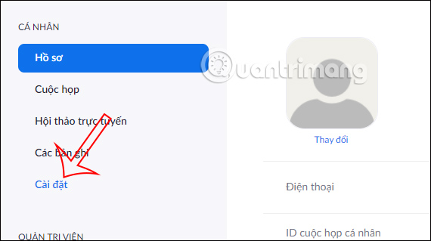
Play
Unmute
Loaded: 0.18%
Fullscreen

Nhìn sang bên cạnh tại mục quản lý Cuộc họp bạn nhấn vào thiết lập Trong cuộc họp (Cơ bản).
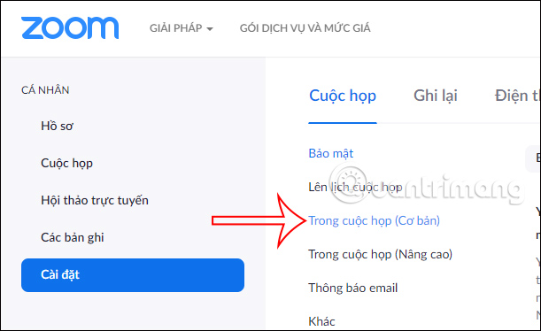
Bước 3:
Chúng ta sẽ tìm kiếm tới tính năng Phòng theo nhóm và bật tính năng này lên. Lúc này bên dưới hiển thị ngay tùy chọn khác Cho phép người chủ trì chỉ định người tham gia vào các phòng theo nhóm khi lên lịch. Nếu thầy cô muốn sử dụng tùy chọn này thì tích chọn để sử dụng.
Nhấn nút Lưu bên dưới để lưu lại thiết lập mới.
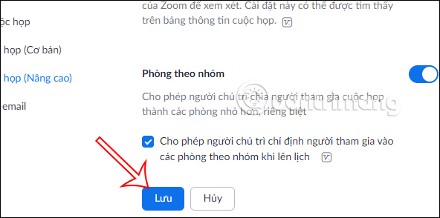
Bước 4:
Mở phần mềm Zoom trên máy tính rồi nhấn vào Cuộc họp mới để tạo lớp học trực tuyến.
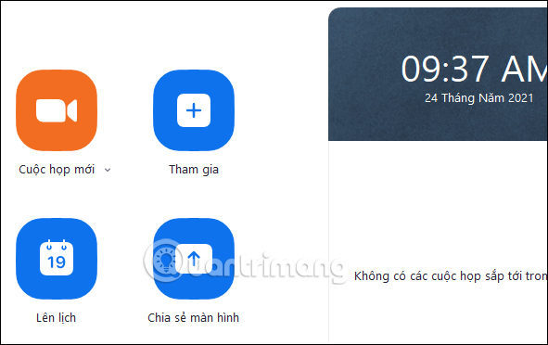

Trong giao diện lớp học online, thầy cô nhấn vào biểu tượng Phòng theo nhóm.
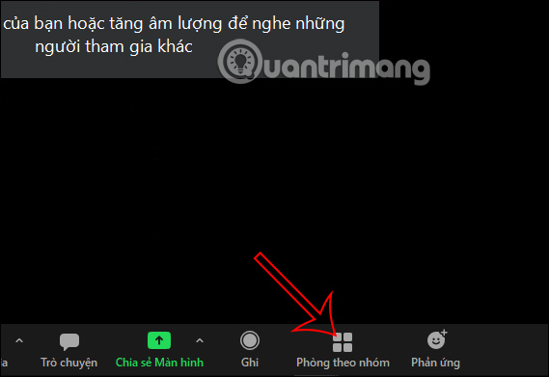
Bước 5:
Lúc này thầy cô sẽ chọn số lượng phòng theo nhóm rồi nhấn nút Tạo bên dưới.
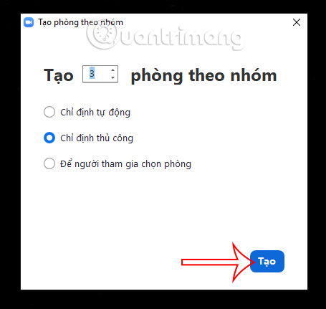
Lúc này hiển thị các phòng cơ bản cho thầy cô. Thầy cô có thể thay đổi tên cho từng phòng thảo luận hoặc xóa phòng nếu muốn, bằng cách di chuyển chuột vào phòng để hiển tùy chọn.
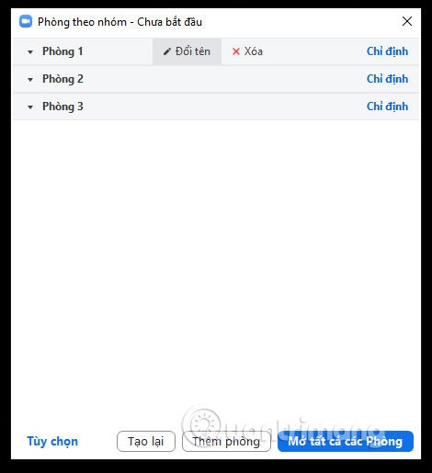
Nhấn tiếp vào nút Tùy chọn và sẽ hiển thị các tùy chọn thiết lập khác cho các nhóm thảo luận. Thầy cô sử dụng tùy chọn nào thì tích vào nội dung đó. Nhấn vào nút Mở tất cả các Phòng để tiến hành tạo nhóm thảo luận.
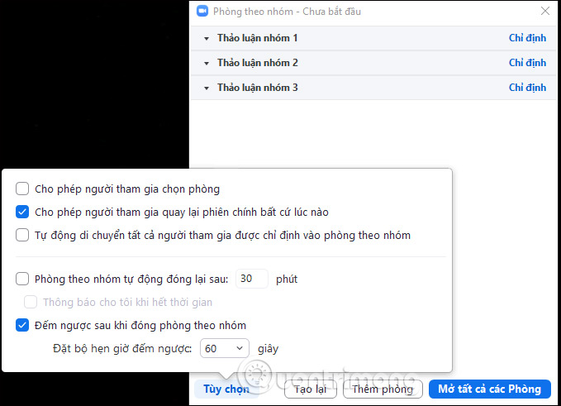

Bước 6:
Lúc này các phòng thảo luận đã được tạo. Thầy cô có thể nhập tin nhắn để gửi tới các nhóm thảo luận. Để dừng nhóm thảo luận thầy cô nhấn vào Đóng tất cả các phòng.
